ＭＥＭＯ

気圧

気圧計 を使う。１気圧＝1013ｈＰａ＝約１Ｎ／cm^{２} 100ｍ高くなると約１０ｈＰａずつ低くなる。

気温

百葉箱 を使う。建物から離れた風通しの良い高さ１．２～１．５ｍのところ。単位は ℃
湿度

乾湿計 を使う。建物から
離れた風通しの良いのところ。単位は ％

雲のようす
雲の形（名前）
雲量（全天に占める空の割合）
高さ、厚さも見る
～１０％…快晴 １０～９０％…晴れ ９０％～くもり
風向

風の吹いてくる
方向を１６方位
で表す。
風力

風の吹く強さを
１３段階で表す。
矢羽の本数で表す。

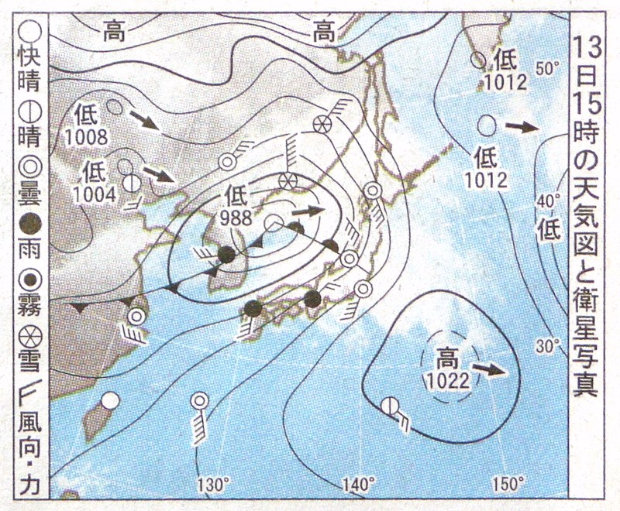 天気図は、各地で観測した晴れや雨などの天気・気温・気圧・風向き・風力の結果を分かりやすくまとめて図に表したものです。観測地点の天気は（ 天気用図記号 ）で、風向きと風力は矢羽根で表しています。 最近の多くの天気図は、コンピュータで書かれたもので、各地の天気が表示されないものが多くなってきました。しかし、新聞などに掲載される天気図には、まだ各地の天気や風向風力が書かれているものがあります。
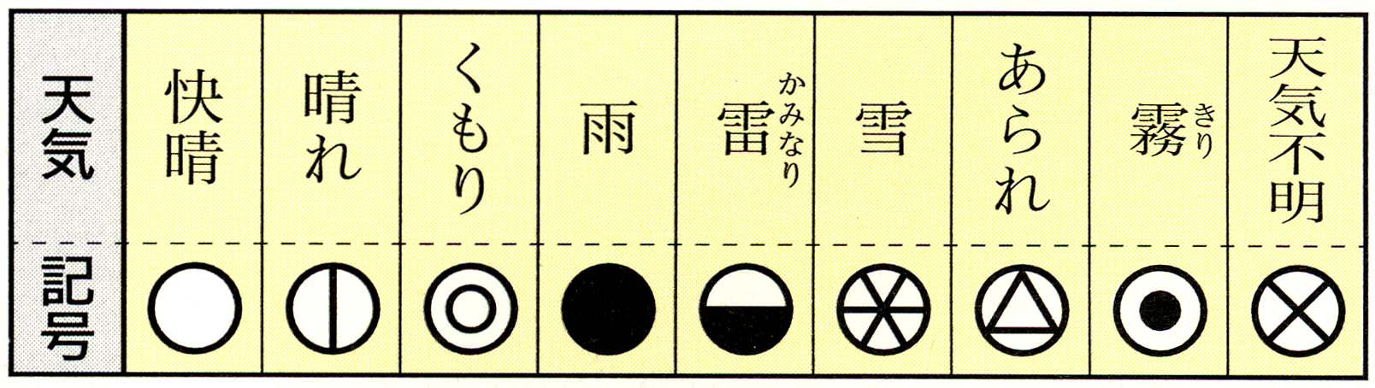

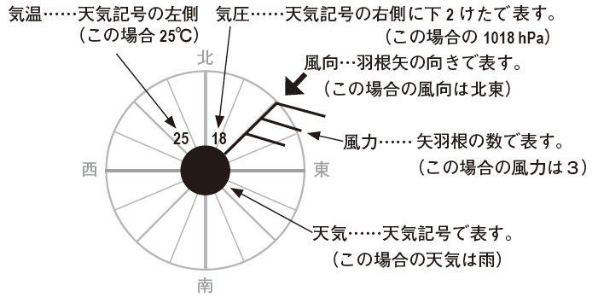

そのほかに曲線がえがかれています。この曲線は気圧が同じ数字のところを結んだ線（ 等圧線 ）です。
数字が大きいと気圧が高いことをしめします。曲線が丸くなっていて「高」と書いてあるところは（ 高気圧 ）
「低」と書いてあるところは（ 低気圧 ）です。「三角形とか半丸のついた線」は前線といいます。
この図のように天気図と雲画像が重なっていると、どこに雲が分布しているかも分かります。
雲が多いのはどこですか？「 低 」「 前線 」のところが多いですね。雲が多いところは雨が降っていることが多い場所です。つまり（ 低気圧 ）や（ 前線 ）のところはお天気が良くないようです。それとは逆に「 高 」（ 高気圧 ）のところは雲が少なくて晴れが多いところです。天気図と雲画像を重ねてみると、もっと天気を予想することができますね。う～ん、新聞もすごいなぁ。さすがです、日本の天気予報！
天気を読み取ってみよう |  | 天気をかき込んでみよう
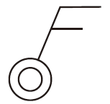 | 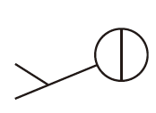 | 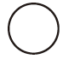
（ ）の風  風力（ ）天気（ ） | （ ）の風  風力（ ）天気（ ） | 南の風  風力 ３ 天気 雨 | 北北西の風  風力７ 天気 雪
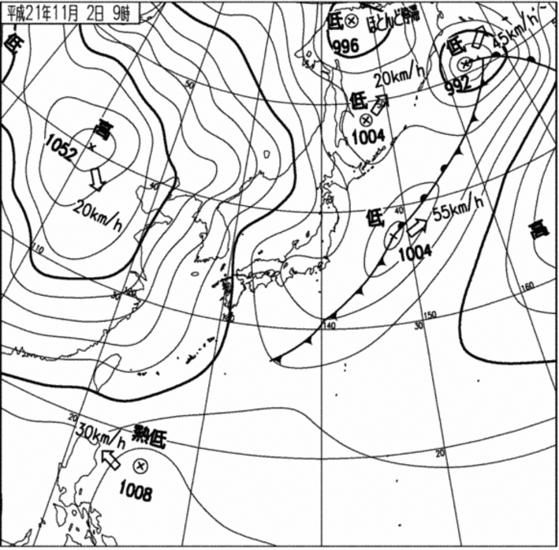

高気圧や低気圧、熱帯低気圧（台風）の中心は「×」で表されています。その近くに「高」「低」「熱低」「台風」などと書かれていて、中心気圧が書かれています。その近くの矢印と速さは、その高気圧や低気圧などがどの方角に、どれぐらいの速さで進んでいるかを表しています。
●高気圧
高気圧は重い空気なので、下に下がっていきます。下に下がるとまわりに空気が広がっていきます。これが風です。雲やしめった空気もまわりに散っていくので、高気圧があるところは天気がよくなります。
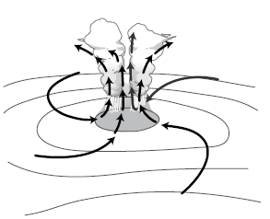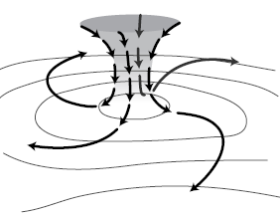●低気圧
低気圧は軽い空気なので、上に上がっていきます。
まわりから空気が流れこんでいきます。これが風です。
空気が上がっていくと、冷やされて雲ができます。雲
が同じ所に重なっていくので、低気圧があるところは
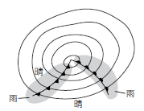（ 雲 ）ができて（ 雨 ）がふりやすくなります。

暖かい空気と冷たい空気がぶつかるところは（ 前線 ）とよばれます。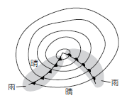前線では
（ 雲 ）ができ、（ 雨 ）がふりやすくなります。前線の南側が（ 暖かい ）気団、
北側が（ 冷たい ）気団です。これを知っていると、天気予報のコツがつかめます。
温暖前線（赤） | 寒冷前線（青） | 閉塞前線（赤と青） | 停滞前線（赤と青交互）

地図の等高線のように引かれている線が「 等圧線 」。同じ気圧の地点を結んだ線です。１０００ｈＰａを中心に４ｈＰａごとに細い線で、２０ｈＰａごとに太い線で引かれています。等圧線の間隔が広い場合には、
２ｈＰａごとに破線で引かれることもあります。等圧線は、途切れたり、わかれたり、交わったりしません。
【問題】 （１）ユーラシア大陸にある高気圧の中心気圧は何ｈＰａですか？
（２）天気図には４つの低気圧が描かれていますが、それぞれの中心気圧は何ｈＰａですか？
（３）フィリピン近くにある熱帯低気圧の中心気圧は何ｈＰａですか？
(1) | (2) |  |  |  | (3)
２年 組 番 氏名

